Практическая работа № 36

Фрезерование фасонных и криволинейных поверхностей

Цель:
Изучение узлов фрезерного станка для фрезерования фасонных и криволинейных поверхностей.
Проверяемые компетенции: ПК 4.1., ПК 4.2., ПК 4.3., ПК 4.4., ПК 4.5
Теоретическая часть
Основные теоретические сведения представлены в п. 4.1. учебника [4]

Задание на практическую работу:
Выполнить работы по изготовлению фасонных и криволинейных поверхностей.

Типы фасонных и криволинейных поверхностей
Не все детали машин имеют контуры, очерченные прямыми линиями, многие детали представляют плоские поверхности, ограниченные с боков криволинейными контурами. На рис. 156 показаны детали с криволинейными контурами: гаечный ключ (рис. 156, а), прихват (рис. 156, б), кулачок к токарному автомату (рис. 156, в), шатун двигателя (рис. 156, г). Контуры этих деталей состоят из отрезков прямых, сопряженных с кривыми или с дугами окружностей различного диаметра, и могут быть получены фрезерованием на обычном вертикально-фрезерном или специальном копировально-фрезерном станке.
Криволинейные контуры можно фрезеровать на вертикально-фрезерном станке:
а) по разметке комбинированием ручных подач;
б) по разметке при помощи круглого поворотного стола;
в) по копиру.

Фрезерование криволинейного контура комбинированием ручных подач
Фрезерование комбинированием ручных подач заключается в том, что предварительно размеченную заготовку (закрепленную либо на столе фрезерного станка, либо в тисках, либо в приспособлении) обрабатывают концевой фрезой, перемещая ручной подачей стол одновременно в продольном и поперечном направлениях так, чтобы фреза снимала слой металла в соответствии с размеченным криволинейным контуром.

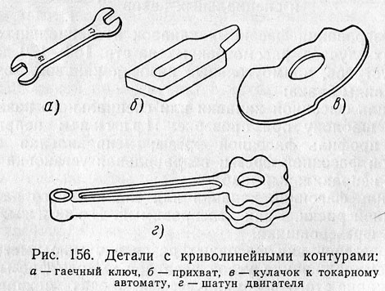

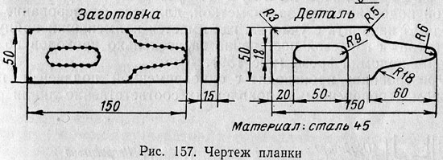
Для пояснения этого метода обработки криволинейного контура рассмотрим пример фрезерования контура планки, показанной на рис. 157.
Выбор фрезы. Выберем концевую фрезу, диаметр которой позволил бы получить закругление R = 18 мм, требуемое контуром детали по чертежу. Берем концевую фрезу из быстрорежущей стали Р18 диаметром 36 мм с нормальными зубьями и коническим хвостовиком по ГОСТ 8237—57; такая фреза имеет 6 зубьев.
подготовка к работе. Планку устанавливают непосредственно на столе вертикально-фрезерного станка, закрепляя ее прихватами и болтами, как показано на рис. 158. Параллельная подкладка применяется для того, чтобы фреза при обработке не задевала рабочую поверхность стола станка.
При установке необходимо следить за тем, чтобы стружка или грязь не попала между соприкасающимися поверхностями стола станка, подкладки и заготовки.
Настройка станка на режим резания. Настроим станок на заданную скорость резания 40 м/мин. По лучевой диаграмме (см. рис. 54) скорости резания 40 м/мин при диаметре фрезы D = 36 мм соответствует число оборотов между n₁₁ = 315 и n₁₂ = 400 об/мин. Принимаем ближайшее меньшее число оборотов n₁₁ = 315 и устанавливаем лимб коробки скоростей на эту ступень. При этом скорость резания по формуле (1):
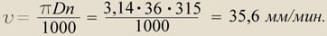
Фрезерование контура. Фрезерование будем вести с ручной подачей, следя за разметкой, для чего фрезерование необходимо начинать с участка, где имеется наименьший припуск, или врезаться фрезой постепенно за несколько проходов во избежание поломки фрезы (рис. 159).
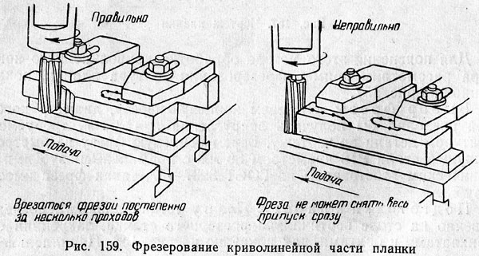
Фрезерование производят с одновременной подачей в продольном и поперечном направлениях соответственно линии разметки. Профрезеровать контур начисто за один проход невозможно, поэтому сначала фрезеруют криволинейный контур начерно, а затем начисто по линии разметки, включая закругления у широкой части планки, фрезерование центрального паза шириной 18 мм и длиной 50 мм производят по способу фрезерования замкнутого паза (см. рис. 131).

